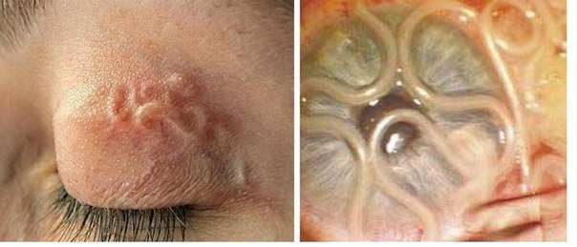
Памятка для населения.

Дирофиляриоз, меры профилактики.
На территории Российской Федерации среди населения ежегодно регистрируются случаи заболеваемости дирофиляриозом, проявляющимся у человека образованием подвижной опухоли под кожей на различных участках тела, а также под конъюнктивой глаза. В редких случаях могут поражаться легкие и сердце.
Дирофиляриоз (лат.: «diro filum» - «злая нить») – возбудитель нитевидный гельминт белого цвета. Длина половозрелых самок дирофилярий достигает 135-170 мм, самцов – 50-70 мм. Заболевание передается через комаров. Развитие дирофилярий происходит со сменой хозяев: окончательного и промежуточного (комар). Окончательные хозяева дирофилярий – плотоядные из семейства псовых, кошачьих, продолжительность жизни у которых составляет 2,5-7 лет. Человек – факультативный хозяин дирофилярий, т.е. у человека паразит встречается редко и в небольшом числе.
В окончательном хозяине личинки из половозрелых самок выходят в кровеносную систему животного, а при укусе комара они с кровью попадают в кишечник, затем в головной отдел комара. Развитие личинок в теле комара происходит при температуре окружающей среды выше 14°С в течении 8-17 дней.
Личинка, попавшая в кожу человека при укусе комаром, активно передвигается по подкожным тканям и в период от одного месяца до двух лет с момента заражения превращается во взрослую дирофилярию, вокруг которой впоследствии образуется тонкостенная капсула. При кровососании комары передают человеку только единичные личинки, которые содержатся в их хоботке. Большинство личинок при попадании в организм человека погибает на ранних стадиях развития, выжившие растут и превращаются в самцов и самок. Гибель гельминта приводит к формированию абсцесса, кисты или фурункула.
Заболевание проявляется образованием под кожей уплотненного узелка размером до 2см, в котором находится дирофилярия. Узелок может возникнуть в любой части тела, в т.ч. в области молочных желез и мужских половых органов. Особое беспокойство больным причиняет появление узелка под кожей или конъюктивой века. До образования вокруг паразита капсулы, отмечается перемещение опухоли (узелка) на расстояние до 10см в сутки, связанное с миграцией гельминта. Усиление миграции наблюдается при физиопроцедурах. Характерным признаком является ощущение шевеления и ползания внутри узелка или опухоли. Над узелком возникают зуд, покраснение кожи, боль при пальпации. Лечение заболевания хирургическое.
Различают 3 зоны потенциального заражения дирофиляриозом: зона низкого риска передачи инвазии, где температура выше 14ºС составляет 60-90 дней (56-58º с.ш.), зона умеренного риска (темп. выше 14ºС - 90-105 дней, 51-55º с.ш.), зона устойчивого риска (темп. выше 14ºС - 110-150 дней, 41-50º с.ш.).
Республика Бурятия относится к зоне низкого риска передачи инвазии, но учитывая что пороговой температурой воздуха для развития личинок дирофилярий в комарах в течении двух недель является температура 14°С, вероятность заражения дирофиляриозом у населения республики существует.
В целях профилактики дирофиляриоза у домашних животных необходимо владельцам собак, кошек проводить ежегодное обследование своих питомцев в ветеринарных учреждениях и их дегельминтизацию.
В целях личной профилактики рекомендуется защищать кожный покров специальными кремами и одеждой при нахождении у водоемов, в лесу.

